附件2
阳信县2022年公开招聘卫生事业单位工作人员线上面试考生操作指南

一、考前准备

1. 硬件准备
1) 考试设备：考生须准备笔记本电脑或台式机（不支持移动设备作答，台式机须外接摄像头、麦克风及扬声器）、确保考试用电脑的摄像头、麦克风及扬声器等可以正常使用，保持电量充足、持续。
2) 监考设备：智能手机（已安装微信，建议微信更新至最新版）。
3) 手机支架：方便第二视角监控的摆放（如无手机支架，需准备支持手机
的物品）。

2. 软件准备
1) 在笔记本电脑或台式机上下载谷歌浏览器或360极速浏览器。
2) 请确保手机已安装微信，建议微信更新至最新版。

3. 考试环境
1) 考试要求 20M 以上宽带，实际下载速度需达到 2M/s。
2) 考试过程中笔记本电脑或台式机需全程关闭微信、QQ、Team Viewer 等
无关软件。

二、考试操作指引
1、准考证查看
按要求输入个人信息和验证码后，勾选相关协议，点击【查看准考证】
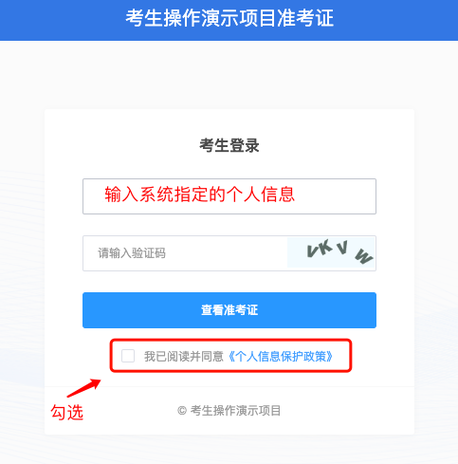

认真查看准考证内容：

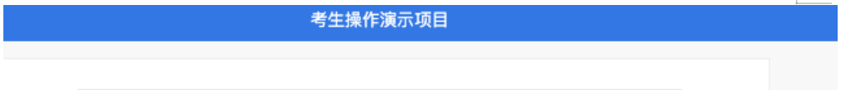
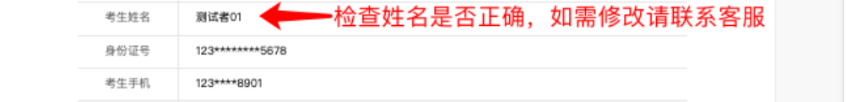
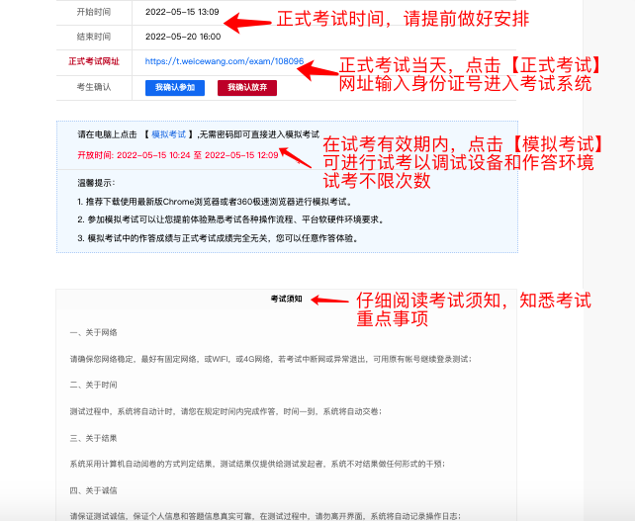
模拟测试阶段：
点击准考证界面的【模拟考试】按钮，即可进入模拟测试。
正式考试阶段：
正式考试当天，点击准考证界面的正式考试网址链接，进入正式考试页面。

2、进入考试系统
进入考试系统后，系统会进行环境检测，请提前关闭微信、QQ、Team Viewer等无关软件。

模拟考试阶段：免登录进入考试系统

正式考试阶段：需输入账号密码并勾选相关协议后进入考试系统

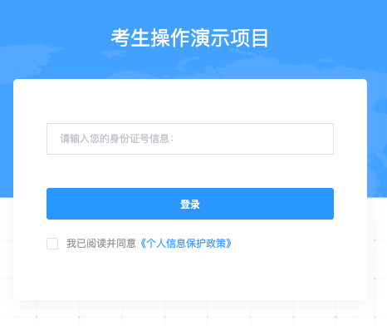
进入考试系统后按照图示依次完成麦克风和摄像头的调试
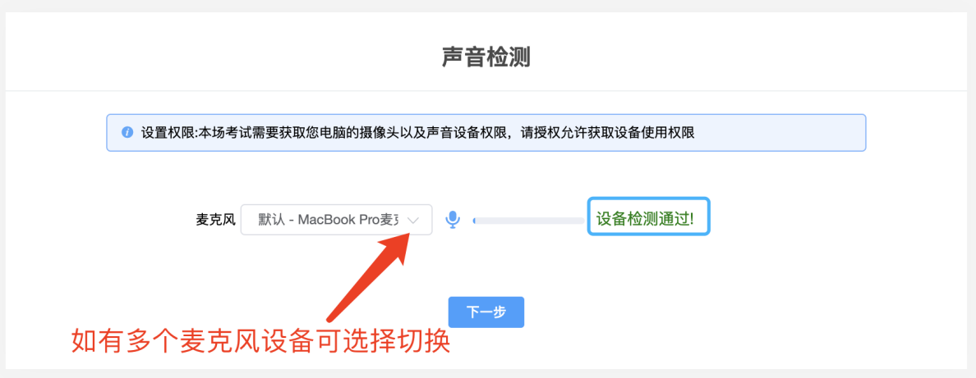
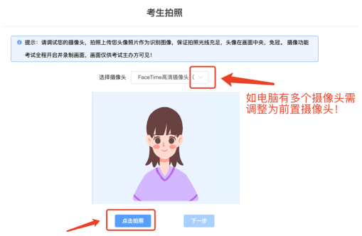

3、身份识别
拍照完成后需进行人证核身，姓名，身份证号与真实信息一致才能比对通过；
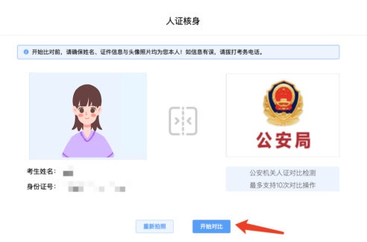
4、双监控操作
完成人证核身后，需要按照图示：使用手机微信扫一扫，扫描屏幕上的二维码，并按照要求摆放好手机的位置（建议右侧后方45°角放置，准备手机支架角度更佳），确保监考人员可以看到考生的电脑屏幕和考生本人。
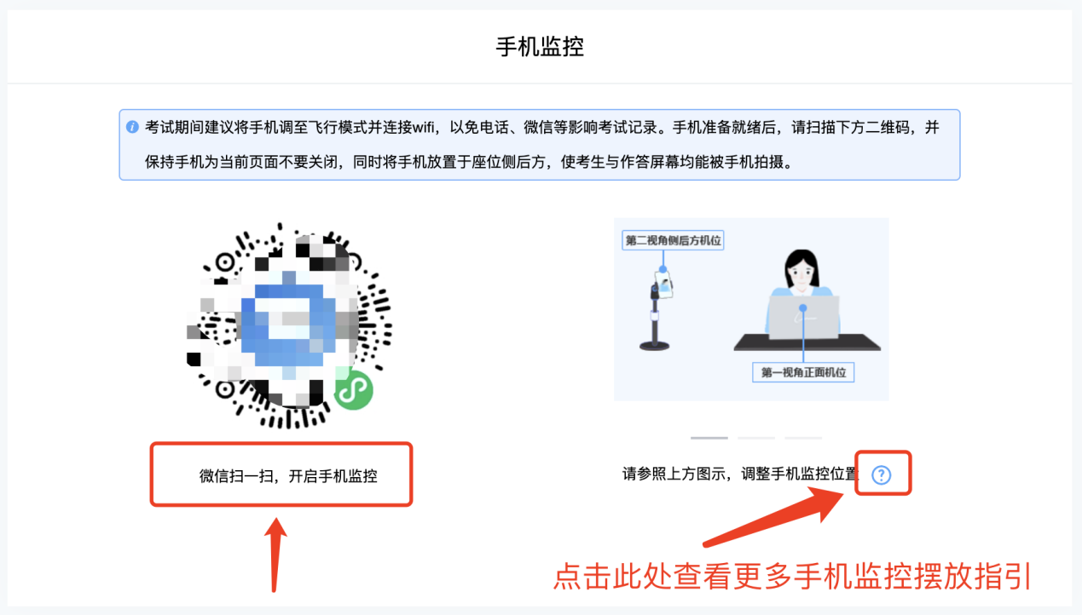
扫码后手机上出现如下画面后，点击【确认开启监控】，等待电脑端出现【监控已开启，下一步】的提示，点击进入。
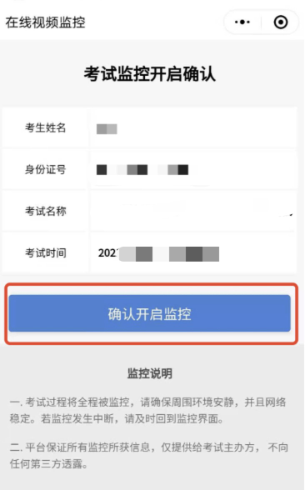
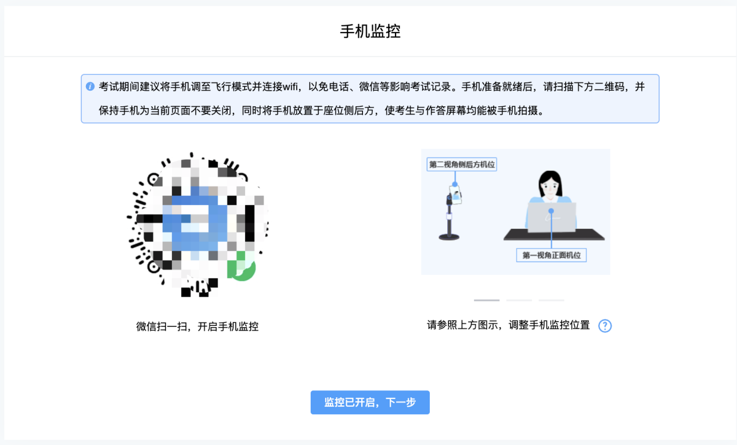

手机监控摆放示例

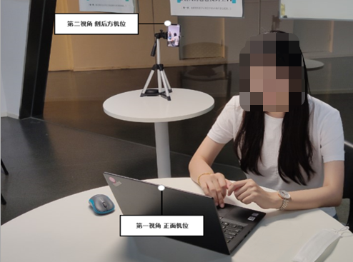

5、完成信息确认
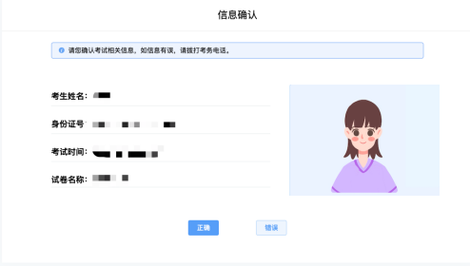

6、正式进入考试
仔细阅读考试须知并接受后进入考试
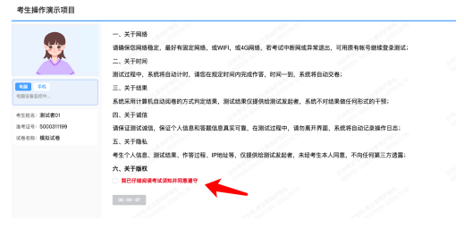

面试开始后，点进【进入单元作答】，查看面试试题、录制作答视频。
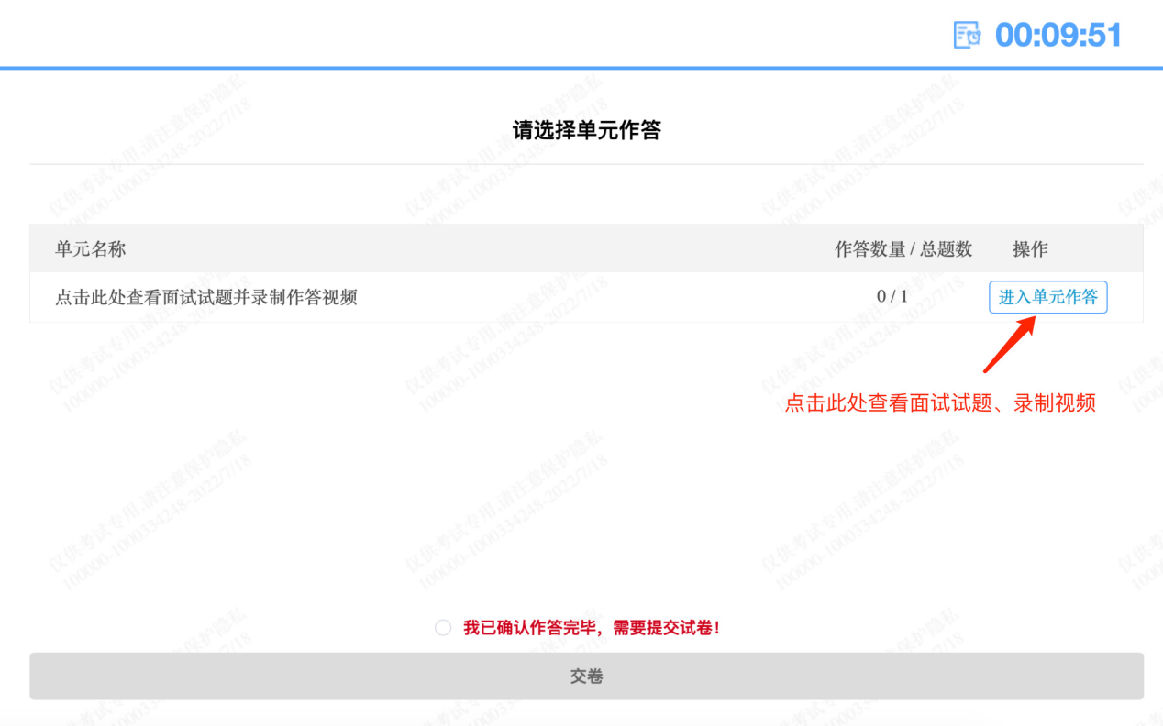
本次面试流程为，4分钟时间读题、思考，5分钟时间录制作答视频。请在9：04之前完成试题的阅读及思考，9：04开始进行视频录制，录制机会仅有1次，各位考生掌握好时间。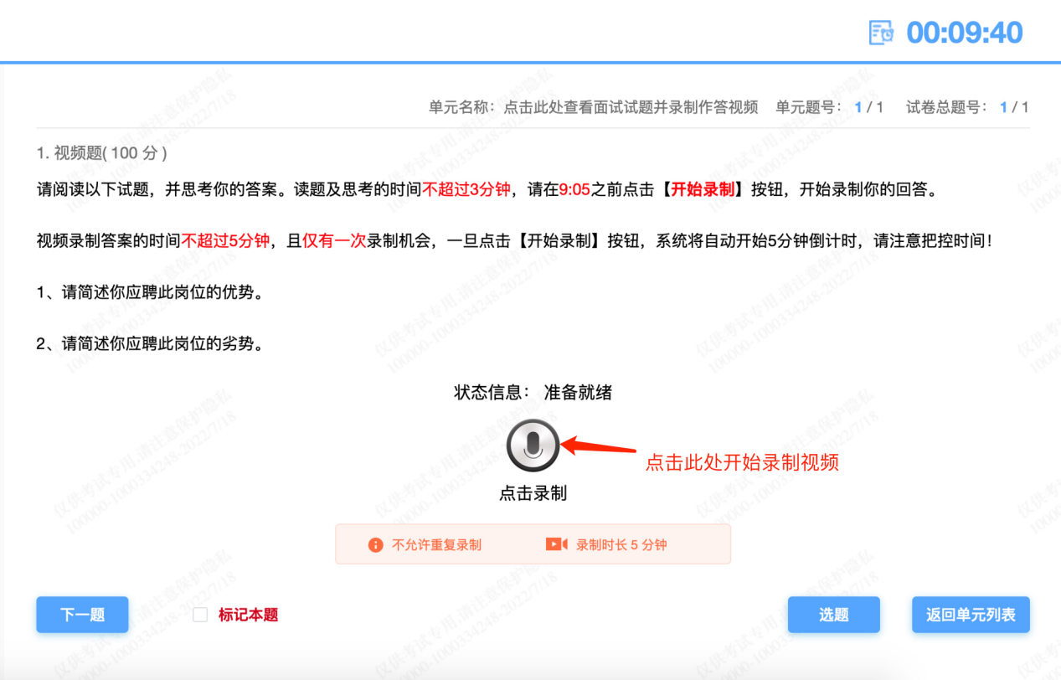
录制开始后，正常状态如下图所示，回答完毕后可点击【点击停止】按钮，结束录制。
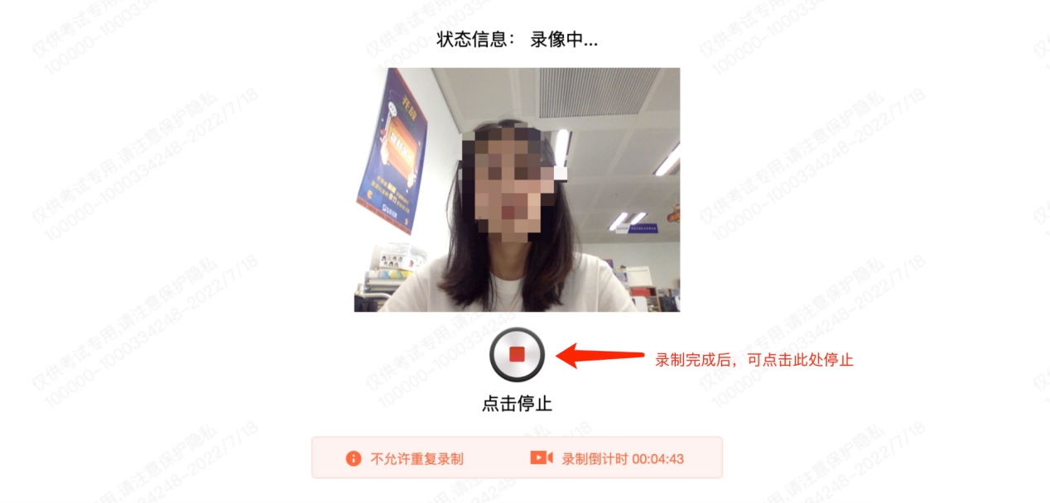
录制完成后，视频顶部状态信息显示【上传完成】。且视频底部出现绿色【您已完成作答】提示，则为成功上传录制视频。录制完毕后，可在此页面保持2分钟，避免因考生网络原因导致视频上传延迟，等待出现【上传完成】及绿色提示后，则可确认视频上传成功。
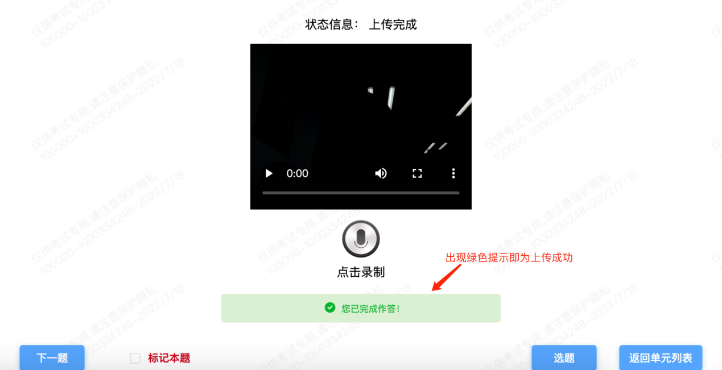

考试右上角为考试倒计时，注意答题时间，9：11面试截止，交卷先点击【返回单元列表】回到主界面。勾选“我已确认作答完毕，需要提交试卷”，然后点击【交卷】。若未能主动交卷，系统在9：11将自动收卷。
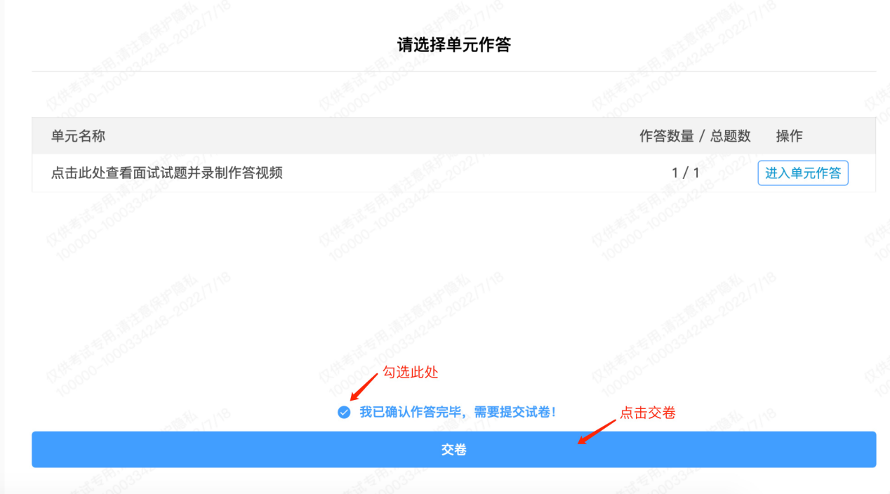

7、监考意外中断
如图所示：手机监控出现“红点”代表手机监控掉线
重新连接办法：将鼠标移动至灰色二维码处，二维码会自动放大，重新使用手机扫描二维码，手机会再次进入监控状态。
